BÁO CÁO BÀI TẬP MÔN PHƯƠNG PHÁP TÍNH

Sinh viên: Mai Kim Tài
Lớp : K58 CA
Mã số sinh viên: 13020365

Bài 1: Giải gần đúng phương trình: x – sinx = 0,25 bằng phương pháp lặp kết quả có hai số lẻ thập phân đáng tin
Tóm tắt bài toán
    - Phương trinh f(x) = x- sinx - 0,25
    - Sai số cho phép ε : hai số lẻ thập phân đáng tin.
    - Xác định khoảng phân ly nghiệm : [/4, π/2]
    - Xác định hàm lặp hội tụ φ(x) = sinx + 0,25
    - Chọn xấp xỉ x₀ = π/4
    - Sơ đồ khối
x₀ = π/4

X₀ = φx₀
Thay x_{o} = x₁

|x₁-α| = α/(1- α)*|x₁-x₀| < 0.5* 10⁻²
S

Đ

Kết quả : x₁

Kết quả chạy chương trình:

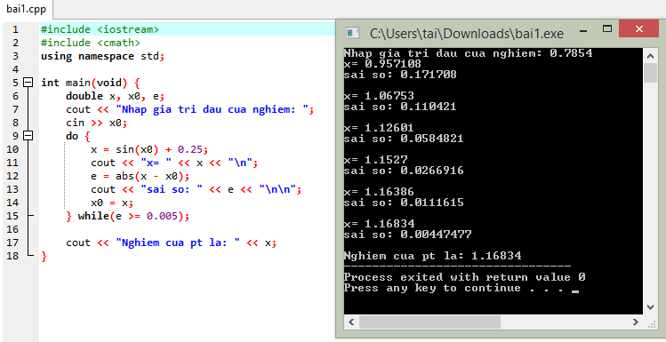

Bài 2: Dùng phương pháp niuton tính nghiệm dương của phương trình :
1,8 x² – sin10x = 0 với sai số tuyệt đối không quá 10⁻⁵
Giải: Sơ đồ tóm tắt bài toán
  - Cho PT: f(x) = 1,8x²- sin10x = 0 , f’(x) = 3,6x – 10cos10x, f’’(x) = 3,6 – 100sin10x
  - Sai số cho phép ε : sai số tuyệt đối không quá 10⁻⁵
  - Khoảng phân ly nghiệm để f’(x) và f’’(x) không đổi dấu là: [0.2, 0.3]
  - Chọn xấp xỉ đầu x₀ = 0.2 để f(x₀) cùng dấu f’’(x₀).
  - Tính theo sơ đồ sau: và x₀ = 0.2.
X₁ = 0.2 – f(0.2)/ f’(0.2)

e = |x₁ - 0.2|
Thay x₀ = x₁

E < 10⁻⁵
S

Đ
Kết quả α = x1

Kết quả chạy chương trình:
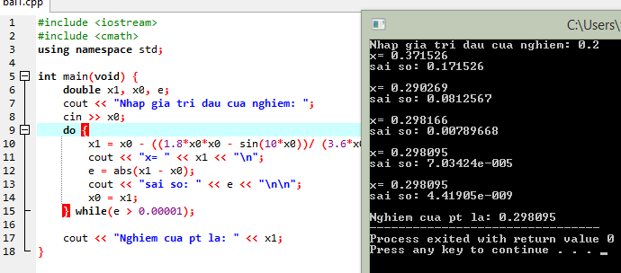
Bài 4: Dùng phương pháp lặp hãy tính gần đúng nghiệm dương lớn nhất của phương trình:
X³ - x - 100 = 0 với sai số tuyệt đối không quá 10⁻⁵
Giải:
Tóm tắt bài toán
- Phương trinh f(x) = x³- x - 100
- Sai số cho phép ε : sai số tuyệt đối không quá 10⁻⁵
- Xác định khoảng phân ly nghiệm : [1, 2]
- Xác định hàm lặp hội tụ φ(x) = (x + 100)^{1/3}
- Chọn xấp xỉ x₀ = 1
- Chương trình chạy
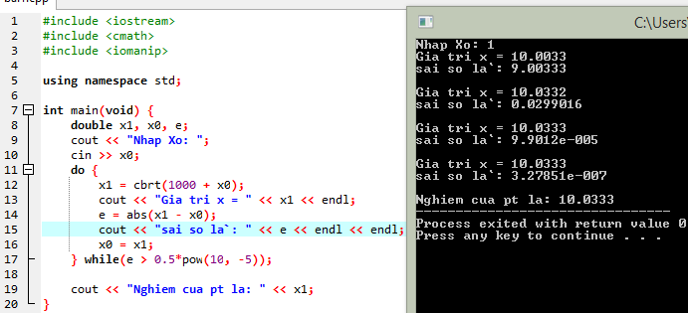

Bài 3: Dùng phương pháp niuton tính nghiệm gần đúng của phương trình sau với sai số tuyệt đối không quá 10⁻⁵:
- x² – sinπx = 0
Giải: Sơ đồ tóm tắt bài toán
- Cho PT: f(x) = x² – sinπx = 0
- Sai số cho phép ε : sai số tuyệt đối không quá 10⁻⁵
- Khoảng phân ly nghiệm để f’ và f’’ không đổi dấu [1, 3/2]
- Chọn xấp xỉ đầu x₀ = 1 để f(x₀) cùng dấu f’’(x₀).Tính theo sơ đồ sau: f’(x) = 2x – πcos(πx) và x₀ = 1.
Kết quả chạy chương trình:
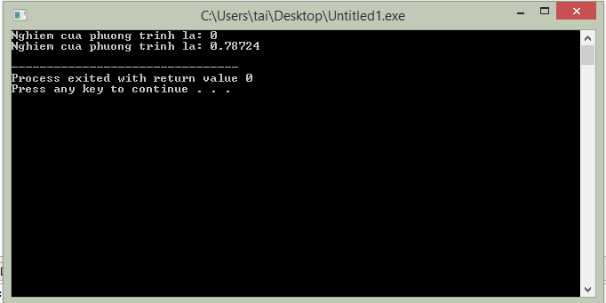
- x² – cosπx = 0
Giải: Sơ đồ tóm tắt bài toán
1) Cho PT: f(x) = x²- cos(πx)= 0
2) Sai số cho phép ε : sai số tuyệt đối không quá 10⁻⁵
3) Khoảng phân ly nghiệm để f’ và f’’ không đổi dấu [3/2, 2]
4) Chọn xấp xỉ đầu x₀ = 3/2 để f(x₀) cùng dấu f’’(x₀).
- Tính theo sơ đồ sau: f’(x) = 2x – πsin(πx) và x₀ = 3/2.

Kết quả chạy chương trình:
